ניתוח תעבורה בwireshark
- חיבור לשרת TCP (3 way handshake):

החיבור מתחיל בלקוח שמבקש להתחבר דרך פרוטוקוך TCP כלומר שולח בקשת חיבור (SYN), השרת מאשר (ACK, SYN) ולבסוף הלקוח מאשר (ACK).
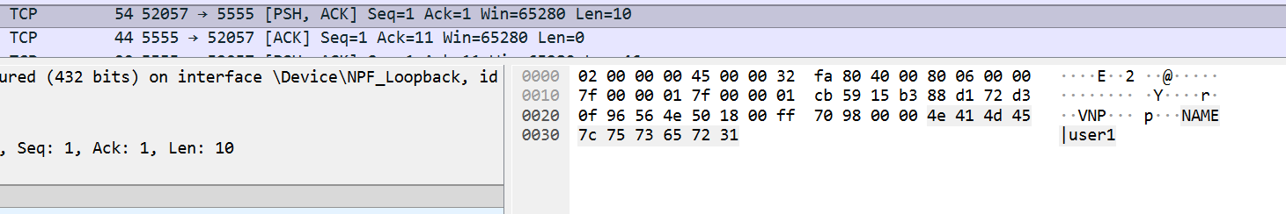
- שליחת מידע (Push) מהלקוח לשרת, ניתן לראות שנפתח Socket והלקוח הגדיר ששמו: user1, השרת קיבל את המידע:
PSH – שליחת המידע מהלקוח (52057) לשרת (5555): שם | user1.
ACK – אישור קבלה של השרת.
- באופן דומה קיים חיבור של user2.
- User 2 מבקש לשלוח הודעה Hello לuser 1:
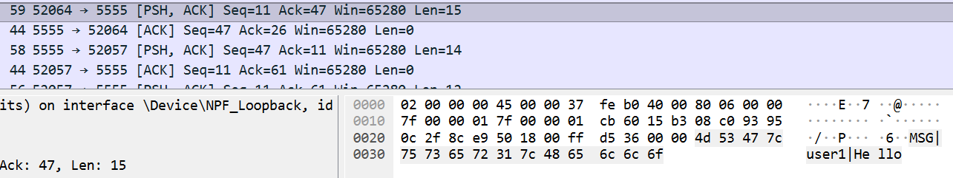

ניתן לראות שהשרת מקבל את ההודעה (ACK מ5555 ל52064) ושולח אותה (PSH) לuser 1.
- באופן דומה user 1 משיב HI.
- בסוף כל משתמש שולח פקודת exit והsocket נסגר (RST):
